Changer son mot de passe de session Windows
Appuyez simultanément sur les touches Ctrl, Alt et Suppr de votre clavier
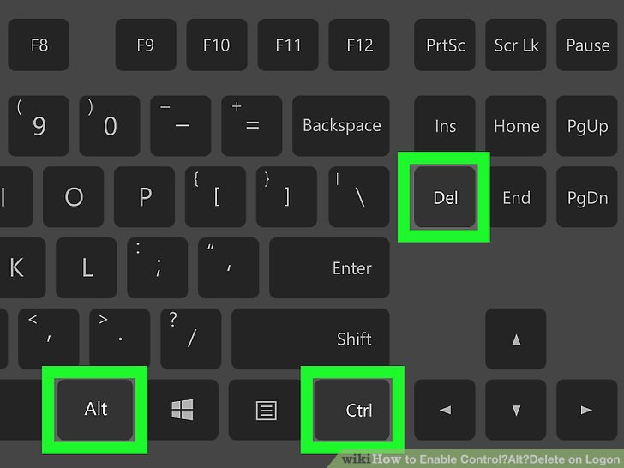
L'écran suivant s'affiche, cliquez sur Modifier un mot de passe
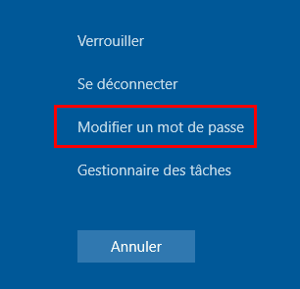
Indiquez votre mot de passe actuel (1) puis tapez 2 fois votre nouveau mot de passe (2)
Vous pouvez alors valider le changement (3)
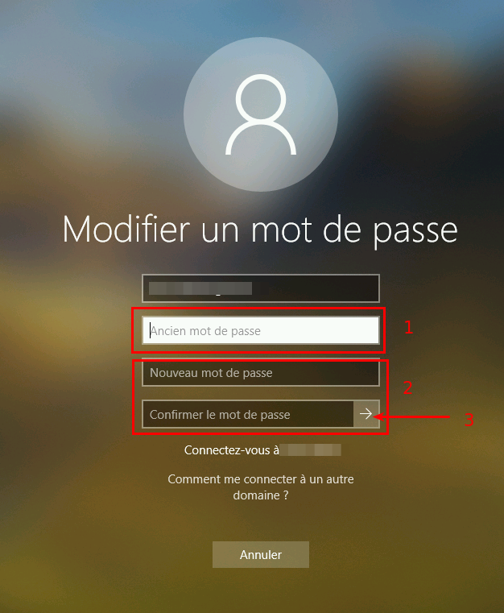
Attention, votre nouveau mot de passe doit respecter les exigences de sécurité :
- 3 types de caractères différents (parmi majuscules, minuscules, chiffres, caractères spéciaux)
- Longeur minimale de 8 caractères

